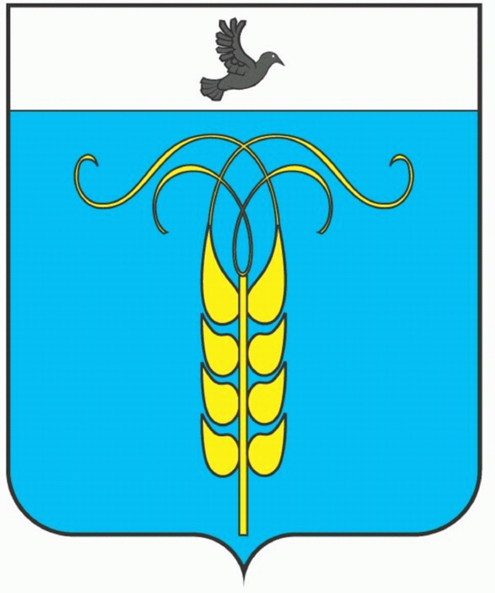

РАСПОРЯЖЕНИЕ

ПРЕДСЕДАТЕЛЯ СОВЕТА
ГРАЧЕВСКОГО МУНИЦИПАЛЬНОГО ОКРУГА
СТАВРОПОЛЬСКОГО КРАЯ

О направлении проекта решения Совета Грачевского муниципального округа Ставропольского края в Контрольно-счетную комиссию Грачевского муниципального округа Ставропольского края для проведения экспертизы

21октября 2021года с. Грачевка № 90-р

В соответствии с Бюджетным кодексом Российской Федерации, статьей 34 Регламента работы Совета Грачевского муниципального округа Ставропольского края, статьей 8 и 12 Положения о бюджетном процессе в Грачевском муниципальном округе Ставропольского края, статьей 8 Положения о Контрольно-счетной комиссии Грачевского муниципального округа Ставропольского края и учитывая законодательную инициативу главы Грачевского муниципального округа Ставропольского края

1. Направить в Контрольно-счетную комиссию Грачевского муниципального округа Ставропольского края для проведения экспертизы проекта решения Совета Грачевского муниципального округа Ставропольского края «Об установлении доли дотации на выравнивание бюджетной обеспеченности, подлежащей замене на дополнительный норматив отчислений от налога на доходы физических лиц»

2. Настоящее распоряжение вступает в силу со дня его подписания.

Председатель Совета
Грачевского муниципального округа
Ставропольского края С.Ф. Сотников

